**MINISTÈRE DE LA FORMATION PROFESSIONNELLE ET DE L’EMPLOI**

**ÉCOLE D’ART ET DE DESIGN**



**MÉMOIRE DE FIN D’ÉTUDE**

**Spécialité:** Image

Présenté par

**Mohamed Bechir Nadhir CHAHTOUR**

**L’image Flat: Entre l’image et l’etalonnage**

Dirigé par:

**Mme. Safa HELALI**

Année universitaire : 2019/2020

**Remerciements**

Je tiens à exprimer toute ma reconnaissance à mon Directeur de mémoire Madame **Safa HELALI** . Je la remercie de m’avoir encadré, orienté, aidé et conseillé. J’adresse mes sincères remerciements à tous les professeurs, intervenants et toutes les personnes qui par leurs paroles, leurs écrits, leurs conseils et leurs critiques ont guidé mes réflexions et ont accepté à me rencontrer et répondre à mes questions durant mes recherches. Je remercie mes très chers parents, qui ont toujours été là pour moi, « Vous avez tout sacrifié pour vos enfants n’épargnant ni santé ni efforts. Vous m’avez donné un magnifique modèle de labeur et de persévérance. Je suis redevable d’une éducation dont je suis fier ». Je remercie mes sœur Cyrine, Chahrazed pour leur encouragement. Je remercie très spécialement Mahdi Hammami, Insaf Achour, Tayeb Achour, Mohamed Werch, Chiheb Dridi, Houssem ben Ali et Oussema Ben Dahmen qui ont toujours été là pour moi.

Sommaire

* Remerciements……………………………………………………………….2
* Sommaire………………………………………………………………………..3
* Introduction…………………………………………………………………….4

Première Partie

I – Histoire de l’image cinematographique :…………………………6

II- La provence de l’image Flat :……………………………………………17

1. La nouvelle technologie de l’image Flat :…………………………17
2. L’esthetique de l’image Flat:……………………………………………30

III- L’image cinematographique à l’ére du digital…………………33

1. De l’image Flat à l’image etalonnée………………………………..38
2. L’apport du D.O.P à l’etalonnage…………………………………….43
3. L’apport de l’etalonnage à l’image du XXI siècle……………..47

Deuxième Partie :

I-Méthodologie d’approche………………………………………………..50

II- Méthodologie d’aboutissement…………………………………….51

- Scenario…………………………………………………………………………..52

- DecoupageTechnique………………………………………………………54

- Depouillement…………………………………………………………………56

- Fiche Technique………………………………………………………………57

- Affiche…………………………………………………………………………….61

Conclusion………………………………………………………………………..62

Bibliographie,Webographie………………………………….........63,64

**Introduction**

Autrefois fait par photochimie, l’étalonnage est lui aussi passé au  numérique.

**L’étalonnage** désigne la mise à niveau colorimétrique de tous les plans, scène par scène. Il assure la continuité visuelle du film en termes de couleurs (la « chrominance ») et d’exposition lumineuse (la « luminance »).

Une image numérique est composée de pixels. Plus il y a de pixels, plus la résolution est grande, plus l’image est nette et précise. La **résolution** la plus standard pour les films de cinéma aujourd’hui est le 2K (soit 2048 pixels de largeur, 1080 en hauteur), mais certains films sont déjà disponibles en 4K (4096x2160 pixels). Pour des raisons de coûts et d’équipement, plus de 90% des films sont étalonnés et masterisés (donc finis) en 2K, quand bien même beaucoup d’entre eux sont capturés en 3K, 4K ou 6K. Les images vidéo issues des très populaires caméras DSLR (appareils réflex numériques Canon 5D, 7D, Panasonic GH4 etc…) disposent d’une résolution Full HD pratiquement similaire au 2K (environ 2 millions de pixels). Mais ce n’est pas pour autant qu’elles seront d’une qualité similaire, encore moins qu’elles vous permettront d’obtenir les mêmes résultats en étalonnage.

L’erreur classique consiste à ne prendre en compte que la résolution sans se soucier des deux autres données fondamentales qui constituent la vidéo, à savoir,**l’échantillonnage** (les fameux 4:4:4 ou 4:2:2 par exemple) et la **profondeur des couleurs**.

* C’est quoi l’apport du DOP a l’etalonnage ?
* Quelles sont les different types de l”image Flat?
* C’est quoi la difference entre ces types et quelle sont leurs caracteristiques ?
* Quel avantage apport l’etalonnage d’une image Flat a l’esthetique du Film?

**Première Partie**

**L’image cinématographique du “Flat” à l’étalonnage**

1. **Historique de l’image cinématographique**

La cinématographie fait référence à l'art de capturer des images sur film aujourd'hui, le plus souvent sous forme de fichiers numériques. Le directeur de la photographie - dont le titre est devenu directeur de la photographie à l'époque moderne, ou «DOP» pour faire court - gère l'éclairage, la sélection de la caméra et de l'objectif, l'exposition et le cadrage des prises de vue, tout en supervisant le travail de nombreux membres d'équipage de soutien. Le DOP est en fin de compte responsable de l'apparence unique d'un film.

Deux petits groupes de directeurs de la photographie organisés indépendamment

le Cinema Camera Club de New York et le Static Camera Club de

L'Amérique à Los Angeles, en 1913. Les membres ont partagé des idées pour faire advancer leur art et artisanat et pour résoudre des problèmes techniques.

Le Static Club a été nommé d'après un problème technique identifié par membres.

Un petit boulon métallique dans un nouvel appareil photo populaire causait électricité statique aléatoire lorsque le film était lancé. Cela a cause la buée.

Une fois la cause connue, Kodak a résolu le problème en

développement et revêtement de son film cinématographique avec un support antistatique

Folsey avait 21 ans lorsqu'il a tourné son premier film en 1919. Sa nuit de noces mettait en vedette Alice Brady jouant le double rôle de sœurs jumelles. Elle a joué les deux parties dans de nombreuses scènes. Comment a fait Folsey? Il avait une solution ingénieuse et low-tech. Folsey a enregistré du velours noir sur la moitié de l'objectif et a filmé Brady dépeignant une sœur. Puis, il a rembobiné le film, déplacé le velours pour couvrir l'autre moitié de l'objectif, et re-tourné la scène avec Brady jouant l'autre jumeau. C'était totalement crédible.

L'industrie cinématographique américaine était en transition au moment de la fin de la Première Guerre mondiale. La plupart des membres du Cinema Camera Club avaient suivi

producteurs de films à Hollywood. Quinze membres des deux clubs se sont rencontrés à Los Angeles le 21 décembre 1918. Ils ont organisé l'American Society of Cinematographers le 8 janvier 1919.

À cette époque, toutes les images animées étaient produites sur un film orthochromatique noir et blanc qui n'était sensible qu'à la lumière bleue ou violette. D'autres couleurs ont été enregistrées en noir. Le maquillage a été utilisé pour compenser cette limitation, mais parfois les acteurs semblaient toujours avoir les lèvres noires. Les scientifiques de Kodak ont répondu aux suggestions des cinéastes en 1922, en développant un film noir et blanc panchromatique qui «voyait» toutes les couleurs de l'arc-en-ciel et les reproduisait chacune dans des tons de gris distincts.

La caméra Mitchell a été introduite la même année. Il comportait un système de visualisation en rack permettant aux directeurs de la photographie de composer des images en ligne avec l'objectif. Il est rapidement devenu un outil standard. Au milieu des années 1920, il y avait une demande croissante de films hollywoodiens en Europe, alors que l'industrie sur ce continent se remettait de la guerre. Les studios hollywoodiens ont adopté la pratique de faire travailler côte à côte deux caméras. Le négatif d'un appareil photo a été édité et utilisé pour produire des tirages pour une sortie nationale. Le négatif du deuxième appareil photo a été édité et expédié à des laboratoires en Europe qui ont produit des tirages pour le continent.

Les scientifiques de Kodak ont répondu aux suggestions des cinéastes en développer un film négatif en double de haute qualité en 1926. Ce le développement a déclenché une percée dans l'évolution de l'art de cinématographie. Le deuxième cameramen est devenu opérateur, libérant cinéastes pour se concentrer sur l'éclairage et d'autres questions créatives.

Le succès de The Jazz Singer en 1927 a créé une nuit

transition des films muets aux «talkies», créant des problèmes techniques qui ont affecté le directeur de la photographie. Les caméras Mitchell étaient trop bruyantes. La solution à court terme était de les placer dans quelque chose qui ressemblait à une cabine téléphonique. Cela a résolu le problème du bruit, mais cela a rendu la caméra immobile. Certains cinéastes ont essayé de mettre des roues sur les cabines et de les pousser. Le problème a finalement été résolu lorsqu'un directeur de la photographie a inventé le «barney», qui a étouffé le bruit de la caméra.

En 1928, la nouvelle Académie des arts et des sciences du cinéma

organisé un comité de technologie qui comprenait des membres de l'ASC. Ils étaient chargés de faire progresser l'art du visuel

la narration en recommandant des normes et des solutions aux

problèmes. Eastman a ouvert un bureau à Hollywood composé de quelques-uns des scientifiques de l’entreprise en 1928. Il y avait une salle de projection où les cinéastes des studios ont évalué comment le son fonctionnait avec le film.

Jusque-là, le film était enregistré à 16 images par seconde. Ce n'était pas assez rapide pour lire un son de haute qualité. À 24 images par seconde, le scintillement caractéristique des films muets a disparu, et il a donné au public environ 50 pour cent plus d'informations sur l'image à absorber.

En plus du son, tous les studios expérimentaient avec

formats couleur et film large. Chaque studio avait un film large propriétaire système. Ils comprenaient Natural Vision (63,5 mm), utilisé pour produire Campus Sweethearts, Fox Grandeur (70 mm), The Big Trail, Vitascope (65 mm), Kismet et The Bat Whispers, et Realife (65 mm), Billy the Kid, pour ne citer qu’un peu. Les premières phrases d'un article de la cinématographie de 1930

Annuel, publié par l'American Society of Cinematographers lire:

"L'un des faits marquants de l'année écoulée dans la motion

l'industrie de l'image a été l'introduction du film large. Même l'avènement du son n'a pas créé une plus grande vague d'excitation. " La dépression économique des années 30 a étouffé de nouveaux progrès.

Face aux coûts de mise à niveau des "talkies", les exposants ont résisté investir dans des systèmes de projection spécialisés pour les présentations grand écran.

Des plans pour la production de films sur grand écran ont été mis sur l'étagère. Charles Lang, ASC tournait Shopworn Angel, l'un des

Les premiers «talkies» d'Hollywood en 1929. Dorothy Arzner en était la réalisatrice.

En quelques jours, elle a dit à Lang que tout le monde était déçu de son travail. Elle a dit qu'il allait être remplacé si les choses ne changeaient pas bientôt.

«J'ai beaucoup réfléchi ce soir-là et j'ai décidé que le problème

était que j'essayais d'imiter Arthur Miller et d'autres

cinéastes dont j'admirais le travail », a déclaré Lang. "J'ai décidé que je a dû penser par moi-même et faire confiance à mon instinct. "Lang a remporté la première des 18 nominations aux Oscars de ses pairs 1931. L'année suivante, alors qu'il tournait Un adieu aux armes, avec Helen Hayes, Lang a été invitée à faire briller sa beauté. Il abordé cette tâche comme un artiste peignant un portrait.

Lang a retiré l'arrière de la caméra et a utilisé un filtre ambre pour regarder aux images qu'il allait composer. Le filtre lui a permis de

prévisualisez les images en noir et blanc. Dans cette perspective, il

créé un contre-jour, une lumière des cheveux et une douce lumière tamisée sur son visage. Lang aussi personnellement broyé les filtres en verre qu'il a utilisés avec des morceaux de gaze pour

adoucir les images. Il a remporté son seul Oscar pour Un adieu aux armes.

Plus tard dans sa carrière, Folsey a réfléchi à cette période charnière L'histoire d'Hollywood. "Nous n'avions pas publié de vitesses de film ou de lumière mètres ", at-il dit." Vous avez fait confiance à votre œil. Vous pouvez aller au laboratoire le

studio et demandez-leur de «sortir» un support contenant votre film du réservoir, et regardez-le à la lumière du feu. Vous diriez, «repoussez-le» pour un autre moment ou deux. Ensuite, nous dirions "retirez-le". " blanc Folsey a expliqué que c'était la dérivation des termes pousser et tirer. Il a raconté une autre histoire sur l'invention des «kookaloris».

Folsey tournait une scène pour un film avec un acteur qui était

portant une chemise blanche. Il voulait séparer les tons de peau sur l'acteur visage de la teinte de la chemise. Folsey a dit à une poignée de tenir une echelle devant une lampe de poche pour créer une ombre sur la chemise de l'acteur. Le plus proche l'échelle était tenue à la lumière, l'ombre plus douce et moins définie eu. Folsey a fréquemment utilisé cette technique dans ses films.

Après un certain temps, sa prise en a eu assez de tenir l'échelle, alors il a coupé un grill avec le même motif dans une feuille de bois clair. Un jour, Folsey visité Hal Rosson, ASC, qui tournait sur un autre plateau. Dans une scène, Claudette Colbert était allongée sur un lit avec des draps blancs. Rosson utilize Le gril en bois de Folsey pour créer des ombres, ce qui a rendu la scène plus

spectaculaire. Plus tard, il tournait une situation similaire, et il a demandé à Folsey, "Où est cette chose kookaloris?" C'est ainsi qu'il a obtenu son nom. L'évolution de l'art cinématographique est rempli d'histoires comme celle-ci.

Le Dr Herbert T. Kalmus a introduit le procédé Technicolor en 1922.

Au départ, c'était un processus bicolore comme Kinemacolor. Deux rouleaux de film noir et blanc ont été simultanément exposés. L'un a été sensibilisé au rouge lumière, et l'autre au feu vert. Les deux films ont été traités et imprimés sur un film vierge et des colorants ont été utilisés pour faire correspondre les couleurs d'origine.

Le premier long métrage produit dans ce format était The Toll of the

Sea, avec Anna May Wong en 1922. J.A. Ball était le directeur de la photographie.

Au cours des années 1920, Technicolor a été utilisé sélectivement pour visuellement ponctuer des scènes de films tels que The Ten Commandments, Ben Hur, The Joyeuse veuve et le fantôme de l'opéra.

Le système Technicolor à trois bandes a été introduit en 1935. Il

élargi la palette pour la narration visuelle. De 1939 à 1956,

des Oscars distincts ont été décernés pour les films en couleur et en noir et blanc.

Becky Sharp a été le premier film Technicolor en trois couleurs. Rayon Rennahan, ASC était le directeur de la photographie. Rennahan a tiré un Technicolor film appelé Wings of the Morning au Denham Film Studios à Londres, en 1935. Son caméraman était un jeune membre d'équipage britannique nommé Jack Cardiff, BSC. Cardiff est né à Yarmouth, en Angleterre, en 1914. Ses parents étaient des artistes de vaudeville qui apparaissaient parfois dans des films. Cardiff avait quatre ans quand il a fait sa première apparition à côté de sa mère dans un film. Il a joué dans divers autres films avec des stars de cinéma silencieuses comme Dorothy Gish, Will Rogers et Pola Negri. Cardiff a été jugé trop âgé pour jouer avec des enfants à l'âge de 11 ans.

À ce stade, il est devenu un «garçon de thé» au British International Studio. C'était un titre d'emploi littéral. Il a apporté du thé aux acteurs et aux réalisateurs sur le plateau.

Quand Cardiff avait 14 ans, un directeur de la photographie allemand nommé Werner Brandes lui a appris à se concentrer lorsque son assistant habituel était en retard.

Cardiff a gravi les échelons en tant qu'assistant, opérateur et

directeur de la photographie. Il a remporté un Oscar dans la catégorie des couleurs pour le noir Narcisse en 1947, bien que certains aficionados considèrent The Red Shoes, qui il a tourné l'année suivante, pour être le meilleur film Technicolor jamais réalisé.

«Nous avons tous senti que nous travaillions sur un classique lorsque nous avons tourné Les chaussures rouges », a déclaré Cardiff. "Moira Shearer et l'autre ballet les interprètes et les acteurs étaient totalement impliqués dans l'histoire. (Réalisateur)

Michael Powell était comme un directeur d'orchestre symphonique

once de créativité que tout le monde avait à offrir. Quand la télévision est-elle entrée en scène? La BBC a mené

expériences à la fin des années 1920. Le 13 juillet 1930, le New York Times publié un essai écrit par David Sarnoff, qui était un cadre à RCA et le réseau radio NBC et le futur président des deux

organisations. Sarnoff a prédit que «la radio-vision serait un théâtre dans tous les à la maison avec une éducation culturelle et des avantages pour les enfants.

Des progrès ont été réalisés dans les années 30, mais l'avenir de

la télévision a été suspendue au début de la Seconde Guerre mondiale. L'industrie de la télévision est passée à la vitesse supérieure aux États-Unis après la guerre. On estimait à 170 000 le nombre de foyers de télévision branches quand le président américain Harry S. Truman a rendu son état de l'union adresse en 1947. Au début, la plupart des studios hollywoodiens gardaient leurs télévision. Plusieurs sociétés de production télévisuelle distinctes ont été organisées.

Kenneth Peach, ASC, directeur de la photographie chevronné, a exploré une nouvelle frontière quand il a tourné The Cisco Kid sur un film Kodachrome 16 mm pour ZIV, spécialisée dans la production télévisuelle. En revanche, The Highway Patrol,

qui mettait en vedette Broderick Crawford, a été produit en film noir et blanc 35 mm. Le directeur de la photographie était Richard Rawlings Sr., ASC.

Rawlings a commencé sa carrière comme messager chez Warner Bros. Studio à la fin des années 1930. Il a ensuite été assistant caméraman sur des équipes avec des cinéastes légendaires tels que James Wong Howe, ASC, Sol Polito, ASC, Ted McCord, ASC et Tony Gaudio, ASC. Pendant le guerre, Rawlings a servi dans un laboratoire photo de la marine américaine.

La Highway Patrol était son premier emploi en tant que directeur de la photographie. Il a ensuite tourné d'autres séries télévisées pour ZIV, y compris Bat Masterson, Territoire de Tombstone et Sea Hunt. Dans une interview réfléchie des années plus tard,

Rawlings a rappelé: «J'ai lu les scripts et essayé de visualiser comment chaque la scène devrait ressembler. … Ils étaient tous différents. Ensuite, j'ai essayé de peindre avec la lumière et les ombres jusqu'à ce que les images sur le film correspondent à celles dans ma tête.

Lorsque Ampex a introduit un système de bande vidéo de 2 pouces en 1954, un titre de bannière en première page dans Daily Variety proclamé, "Le film est mort!" Lucille Ball et Desi Arnez n'étaient pas d'accord. Ils voulaient un «look de film» pour la désormais classique série télévisée I Love Lucy. Desilu Productions a engagé Karl Freund, ASC pour concevoir et exécuter un style cinématographique et un look de film pour la série télévisée.

Freund a d'abord fait sa marque en tant que directeur de la photographie en Allemagne au cours des années 1920, où il a tourné des films classiques comme Metropolis. Il migré à Hollywood pendant la tourmente politique en Allemagne au cours la fin des années 1920. Il était l'un des meilleurs cinéastes de studio. Freund a remporté un Oscar de The Good Earth en 1937 et 1941 nominations pour Blossoms in the Poussière (couleur) et The Chocolate Soldier (noir et blanc).

La télévision était une nouvelle frontière à explorer pour lui. Il a inventé et perfectionné la technique de l'orchestration de trois caméras lors de la prise de vue devant un public en direct. Une caméra a couvert des gros plans, tandis que l'autre deux plans principaux filmés sous des angles différents.

I Love Lucy a été un succès fulgurant, et des épisodes ont joué

syndication dans le monde depuis plus d'un demi-siècle.

De nombreux cinéastes de haut niveau tournaient la télévision

série au cours de la première décennie du nouveau médium, y compris Walter Strenge, ASC, Nick Musuraca, ASC, Robert De Grasse, ASC et Ray Rennahan, ASC. Pendant ce temps, les studios avaient du mal à trouver des moyens de rivaliser avec le divertissement gratuit en noir et blanc à la maison.

1. **La provenance de l’image “Flat”**
2. **La nouvelle technologie de l’image Flat**

Le métrage RAW n'était pas une option de production vidéo jusqu'à il y a un peu plus d'une décennie. Voyons alors comment l’industrie en est arrivée là où elle en est aujourd’hui.

Le film est appelé «film» pour une raison très précise. Alors que le celluloïd est resté le principal support du cinéma pendant plus d'un siècle, l'histoire des caméras vidéo électroniques remonte également au début du XXe siècle. Les premières caméras à tube cathodique ont été largement utilisées pour la diffusion télévisée jusqu'aux années 1970, lorsque Panasonic et JVC ont lancé le premier support d'enregistrement sur bande magnétique.

Cette approche technique a inauguré l'ère de l'enregistrement sur bande, qui ferait son chemin dans presque tous les foyers avec l'avènement de la technologie VHS.

La technologie vidéo n’a pas cessé de s'améliorer alors que le millénaire touchait à sa fin. Avec l'essor de l'informatique personnelle et l'augmentation de la vitesse et de la connectivité Internet, la possibilité de capture et de finition d'images animées entièrement numériques a commencé à devenir une réalité évidente.

Dans ce meme sens d’idées, nous pouvons cite l’exemple de la trilogie prequel de “Star Wars”, en particulier les deux premiers épisodes, qui ont amené le cinéma numérique à la conscience commune.

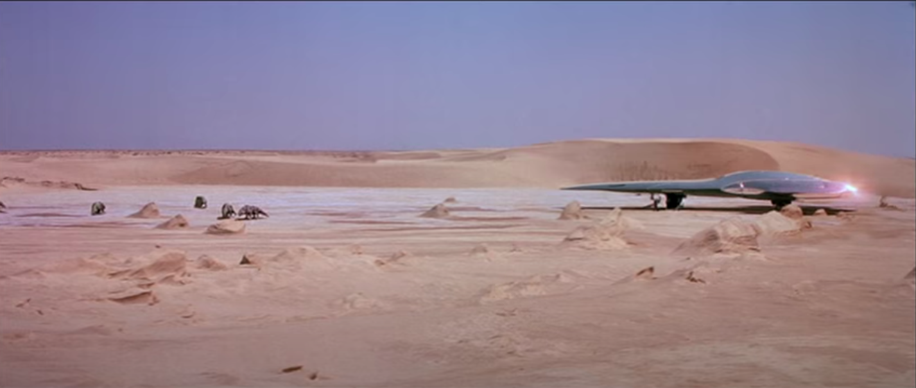

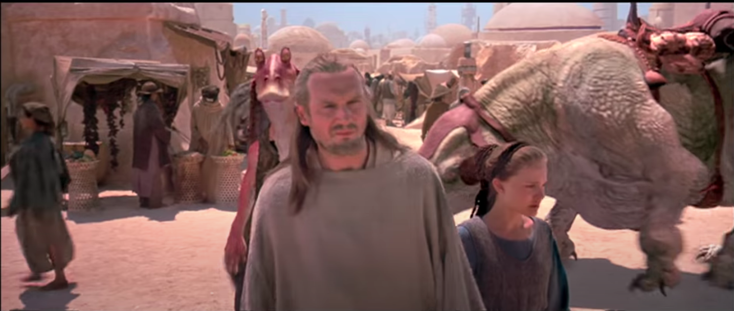

**Figure 1:** Star Wars I de Georges Lucas

Alors que les films précédents étaient produits entièrement en numérique, aucune production de l'ampleur de “Star Wars” n'avait pris le pari d'échanger des actions contre des disques.

D’autres oeuvres d’une grande pertinence ont marqué l’histoire cinématographique d’un point de vue image, d’ailleurs, “The Phantom Menace” et “Attack of the Clones”, “La Planète des singes” de Tim Burton a jeté les bases du codage et du décodage des images MPEG 2 compressées. Le film qui a enregistré un large nombre d’entrées en sale était une première mondiale dans la réalisation entièrement numérique, ne peut être autre que “Jurassic Park III”.

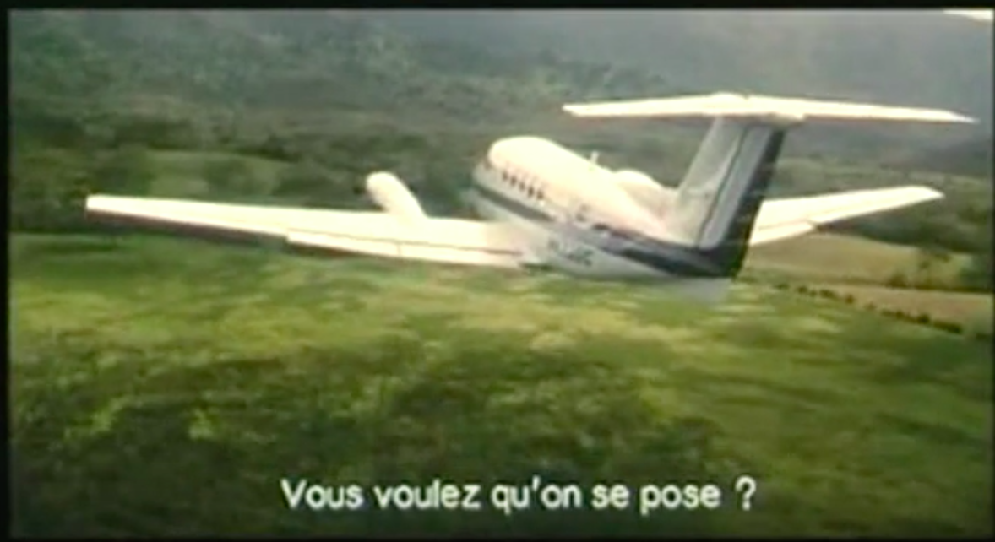

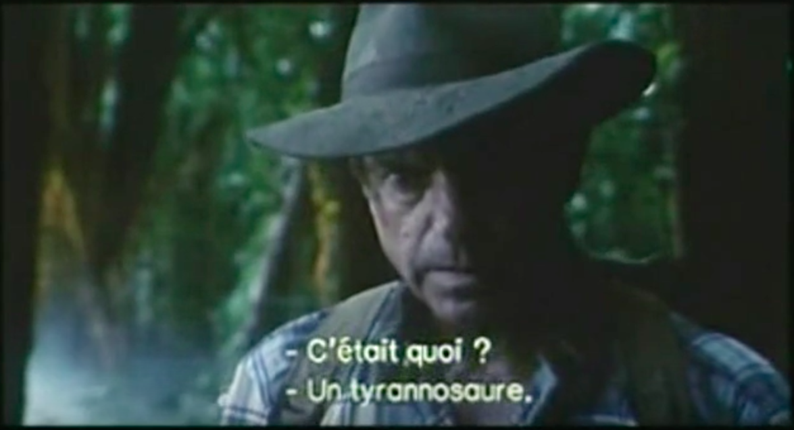

**Figure 2:** Jurassic Park III de Joe Jhonston

Toutefois, le succès de ces films a conduit à un progrès rapide des technologies nécessaires pour délivrer et projeter des fichiers numériques visuellement équivalents ou supérieurs au standard 35mm pour la projection cinéma.

En 2005, Digital Cinema Initiatives (DCI) a publié le premier manuel «Digital Cinema Technical Specification». DCI est une entité fondée et dirigée par des membres des sept grands studios de cinéma dont l'objectif principal est de définir des normes pour tous les processus impliqués dans l'imagerie numérique, le montage, la maîtrise, la livraison et la projection. Les meilleures pratiques étant désormais régies. L'innovation industrielle quasi-égale a désormais rencontré l'adoption rapide des formats numériques.

Certes il s’agissait d’une période fascinante et excitante, mais l'enregistrement vidéo RAW n'avait pas encore été pensé. Alors, qu’est ce que le RAW et quelles sont ses origins?

* Les origines du RAW

En effet, le RAW était en train d'être inventé et adopté dans la photographie numérique à peu près au moment exact où le cinéma numérique gagnait du terrain à Hollywood.

En 2004, Adobe a publié la première version de son format de fichier “.DNG” ou “Digital Negative”. La technologie derrière “DNG” était basée sur la norme “TIFF / EP”. “DNG” a été le premier codec à enregistrer l'image directement à partir du capteur, en contournant la forte compression des caméras de l'époque. DNG a vu une intégration quasi-immédiate dans les appareils photo de “Hasselblad” et “Leica”, deux des plus grands noms de la photographie haut de gamme.

Un avantage clé de la création du format “DNG” en plus de la norme “TIFF / EP” était qu'il permettait le stockage d'informations non enregistrées dans l'image dans un fichier de métadonnées séparé pour la lecture, le traitement et l'ajustement sur un ordinateur à tout moment.

La capture d'images “RAW” est rapidement devenue le centre d'intérêt de la communauté photographique dans son ensemble.

Finalement, les variétés “RAW” spécifiques aux fabricants d'appareils photo ont largement remplacé le “DNG”.

Pendant ce temps, les industries de la vidéo et du cinéma numérique se sont largement concentrées sur la transition de la “SD” vers la “HD” et la transition des supports d'enregistrement sur bande magnétique vers un enregistrement à semi-conducteurs plus fiable et de meilleure qualité.

L'industrie n'était pas préparée à ce qui se préparait.

* L'ère de la vidéo RAW

En 2007, une entreprise inconnue dirigée par le fondateur et PDG de lunettes de soleil “Oakley” a annoncé un appareil photo avec un ensemble de fonctionnalités révolutionnaire et à un prix de l'ordre de grandeur inférieur à la concurrence.

1. **La “RED ONE”**

Au cœur des fonctionnalités révolutionnaires de la “RED ONE” se trouvait sa capacité à enregistrer des vidéos “RAW”. Couplé à l'enregistrement 4K. A une époque où l'industrie se tournait toujours vers la HD (et le prix d'environ 20 000 $), la réponse a été extrêmement positive. les clients ont fait la queue pendant des mois et des années pour que leurs précommandes soient remplies.

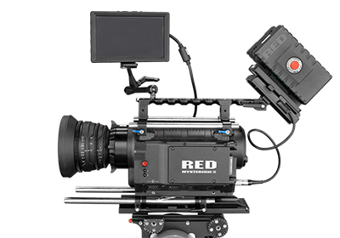

**Figure 3:** Caméra Red One

Alors que “RED” a résolu les problèmes de leur chaîne d'approvisionnement et s'est un peu amélioré sur les bogues logiciels, il est devenu clair qu'ils étaient là pour rester. Les énormes agglomérations de caméras ont dû se déplacer pour réagir ou risquer de perdre leur clientèle professionnelle.

1. **L’Alexa**

l'Alexa est l'option numérique qui résiste vraiment aux films cinématographiques. Tout comme le négatif couleur, il n'y a pas de clip dur et soudain dans le blanc, mais les reflets se déroulent doucement et élégamment. Il existe des tonnes d'informations d'image dans les ombres et la signature sonore ressemble plus à un grain de film agréable qu'à un gain vidéo minable.

Il est également d’une grande importance de mettre le point sur le volet fidèle et naturel de la réponse chromatique, ce qui encourage et simplifie le travail avec cette dernière. Arri a vraiment fait un excellent travail avec cet appareil photo et la production commerciale n'a pas tardé à l'adopter.

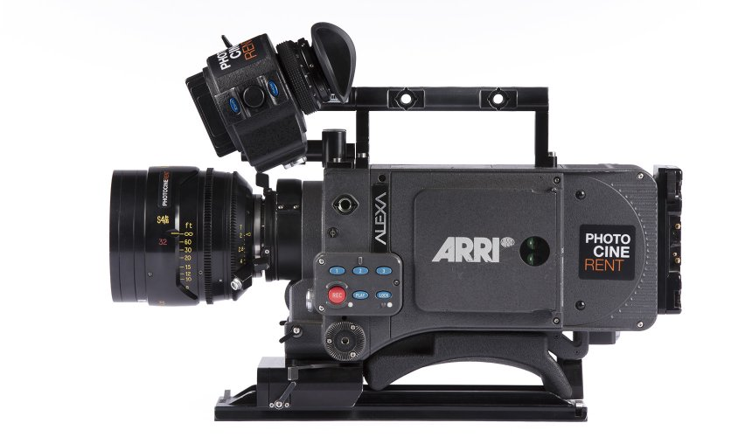

**Figure 4:** Caméra Arri Alexa

Il existe également diverses discussions sur la meilleure façon de travailler avec cela “Log C”, “Rec709”, surtout avec l’apparition de la Arri Raw. Alors, quelle est la meilleure alternative?

Vraiment, la réponse à cette question dépend beaucoup du temps et de l'argent disponibles pour la post-production. La vidéo prête à l'emploi “Rec709” sur l'Alexa semble, en effet, frôler l’excellence et possède une large plage dynamique, donc s'il n'y a pas de temps / argent pour une note, la vidéo “WYSIWYG” est certainement une option viable. Le fait est que les images de journal encodées sur un enregistreur RVB de haute qualité vous donneront toujours beaucoup plus de flexibilité dans la suite en ligne.

Encore meilleur avec l’apparition de la 2k Arri Raw, qui permet encore plus de flexibilité et de résolution que le “raster 1920x1080”. L'ALEXA peut produire des vidéos non compressées sur ses sorties HD-SDI, soit en 10 bits 4: 2: 2 (sur Single-Link HD-SDI) ou 10 bits 4: 4: 4 (sur Dual-Link HD-SDI) . Curieusement, la caméra peut enregistrer en ProRes 12: 4: 4: 4 en interne, mais un HD-SDI standard ne prend en charge que 10 bits. Dans ce cas, la sortie non compressée est plus limitée en profondeur de bits car ARRI est conforme aux normes du signal.

1. **Blackmagic**

Blackmagic Design a annoncé sa «caméra de production» de 2,5 K, qui a enregistré le choix de l'utilisateur de ProRes ou RAW à huis clos à un prix de 3000$. Alors que les premières incursions de Blackmagic sur le marché du cinéma numérique sont restées assez stables, le marché des prosommateurs a pris goût aux petits appareils photo bon marché et compatibles RAW.

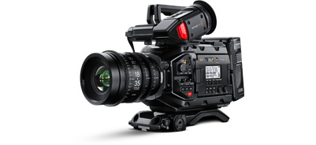

**Figure 5:** Caméra Blackmagic

Blackmagic a résolu de nombreux problèmes dans leurs appareils photo d'origine et a finalement mis sur le marché des appareils photo qui rivalisaient avec n'importe quel autre appareil photo de cinéma, mais tout comme RED, ils l'ont fait à des fractions du coût de la concurrence.

1. **Les DSLR**

Canon a sorti la 5D MK II, mettant à jour la gamme phare de reflex numériques de milieu de gamme - avec un élément notable sur la feuille de fonctionnalités: l'enregistrement vidéo 1920 × 1080 à 30 images par seconde. Les caméras précédentes de Canon et de Nikon offraient un enregistrement «HD» à des résolutions de 720p ou à des fréquences d'images inutilisables.

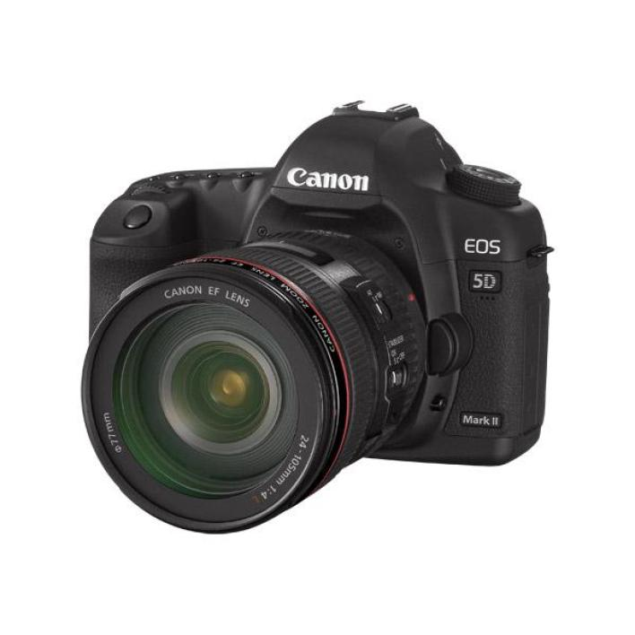

**Figure 6:** Caméra Canon EOS - 5D Mark II

En 2009, Trammel Hudson a publié la première version de son firmware «Magic Lantern» pour la 5D MK II. Il a permis aux utilisateurs de prendre la caméra bien au-delà de ses capacités annoncées, permettant un enregistrement à haut débit et éventuellement un enregistrement vidéo RAW.

Le CineStyle a été créé par des scientifiques et des ingénieurs de Technicolor Color avec la coopération de Canon U.S.A. Inc. Technicolor répond à la demande de l'industrie des cinéastes pour une flexibilité accrue dans la capture d'images avec les appareils photo reflex numériques CanonEOS.

Le Technicolor CineStyle offre une meilleure plage dynamique du contenu capturé. Cela permet une plus grande liberté artistique pendant la prise de vue (car le look n'a pas à être verrouillé pendant la prise de vue) ainsi que pendant le processus de correction des couleurs en post-production.

Lorsque le Technicolor CineStyle est sélectionné dans la caméra, il place l'espace colorimétrique H.264 REC709 standard dans un espace colorimétrique journal. Les images vidéo sont enregistrées dans l'espace journal. Les images fixes sont également converties dans le même espace colorimétrique du journal. Il s'agit de la première mise en œuvre de ce type pour la gamme d'appareils photo Canon EOS.

Autrefois présenté comme une fonction de tête d'affiche sur les caméras vidéo / cinéma numériques de la plus haute qualité, telles que la gamme Sony CineAlta, l'enregistrement logarithmique est devenu un pilier de produits professionnels plus abordables, tels que la série Canon EOS-C, etc.

Accessible via des produits prosommateurs tels que les appareils photo sans miroir de la série α de Sony. L'une des raisons pour lesquelles l'enregistrement du journal est devenu si répandu est qu'il est souvent associé à l'idée d'une meilleure qualité d'image.

En résumé, l'enregistrement à l'aide d'un profil ou d'une courbe d'image de journal préserve davantage la plage dynamique et la tonalité de votre image en redistribuant les représentations numériques de la valeur d'exposition sur l'ensemble des valeurs définies à l'aide d'une fonction logarithmique prédéfinie.

“Raw” et “Log” sont tous deux conçus pour tirer le maximum d'informations du capteur. “Raw” reçoit tout ce que le capteur possède à offrir; de même, les courbes logarithmiques sont conçues pour obtenir la gamme de tons la plus élevée du capteur. Bien qu'ils soient de formats très différents, ils ont la même application générale.

“Raw” et “Log” peuvent être décompressés, mais cela dépend du périphérique d'enregistrement.

1. **L’esthétique de l’image Flat**

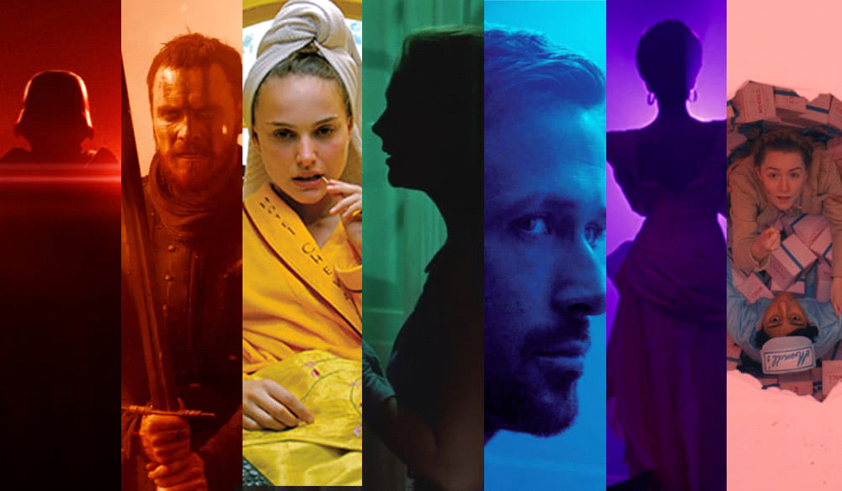

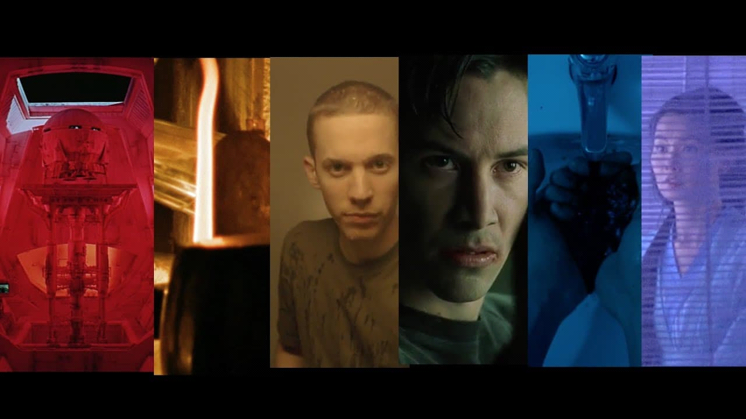

**Figure 7:** Palette colorimétrique

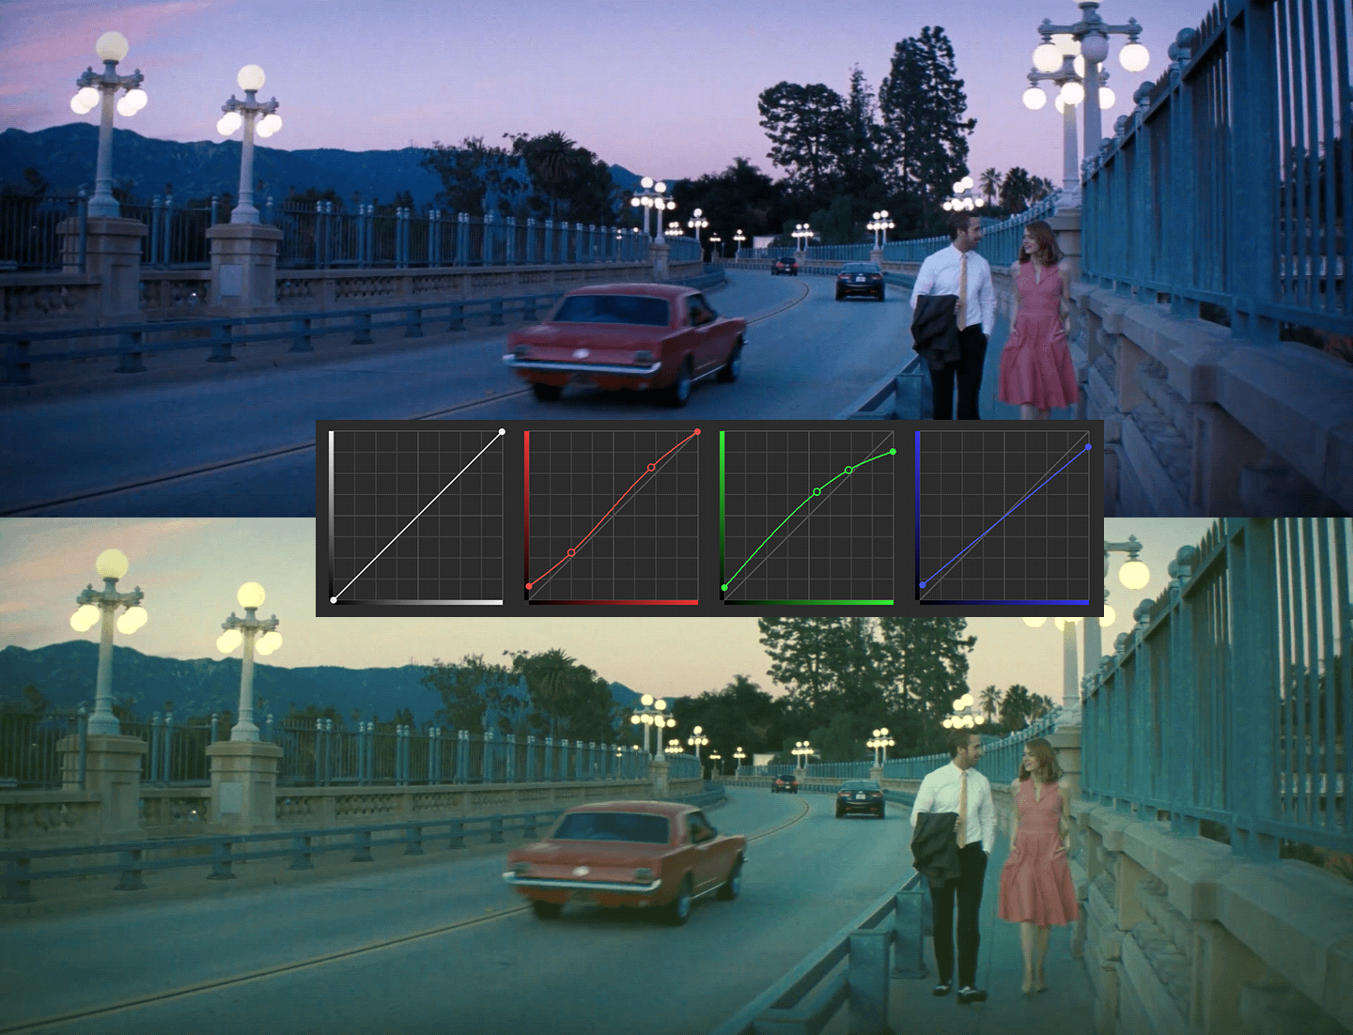

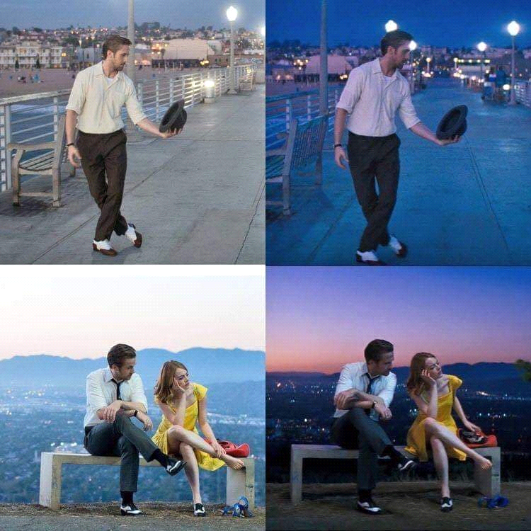

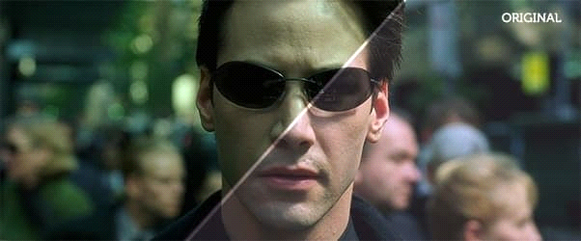

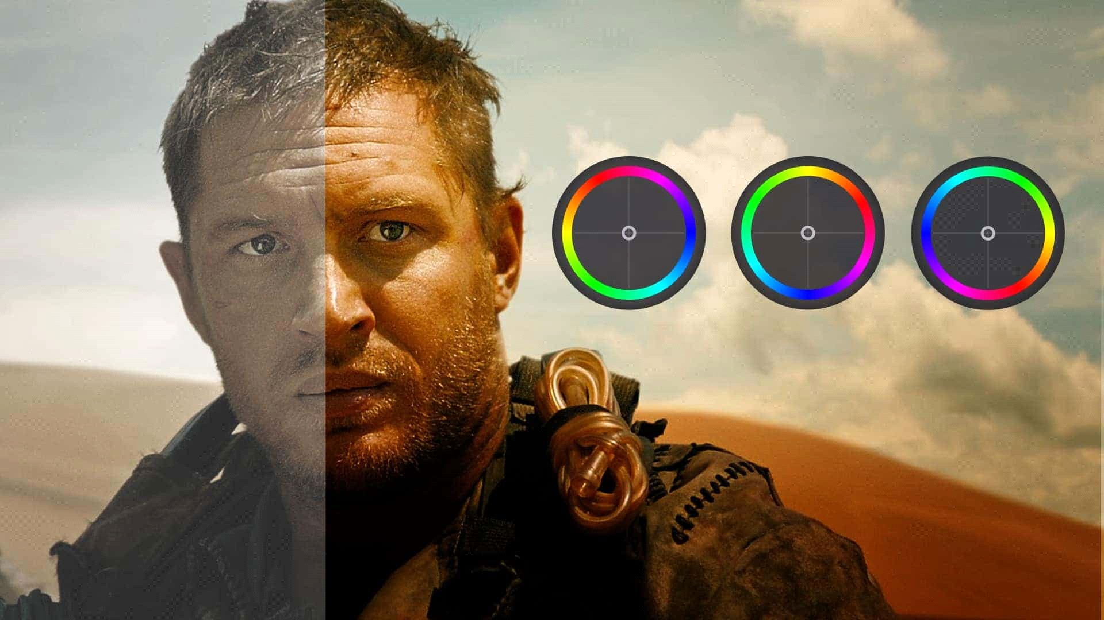

**Figures 7:** Avant/Après l’étalonnage

1. **L'image cinématographique à l'ére du digital**

Le besoin de voir la réalité confirmée et le vécu exalté par des photos, constitue un mode de consummation esthétique dont personne aujourd’hui n’est capable de s’en passer. Les sociétés industrielles font de leurs membres des camés dont l’image est la drogue; c’est la plus puissante forme de pollution mentale.

Dans son ouvrage phare sur la photographie, Susan Sontag trace un parallèle

entre la littérature et son univers visuel contemporain. Elle énonce que si Mallarmé en son temps « déclarait que tout dans l’univers existe pour aboutir à un livre […]

aujourd’hui, tout existe pour aboutir à une photographie »[1]. Force est de constater que cette déclaration, vieille d’une trentaine d’années, demeure très actuelle.

Or, si l’omniprésence des images dans notre quotidien est encore d’actualité, les

technologies de prise de vue, elles, ont considérablement évolué. Cette evolution suivant l’apparition du numérique a souvent été étudiée par plusieurs spécialistes, dont Edmond Couchot, qui en parle en termes de rupture numérique. Selon ce dernier, avec l’arrivée des techniques de production numérique, les constituants de l’image ne seraient plus qu’informations, c’est-à-dire un ensemble de codes entrés dans une machine informatique. La réalisation d’une image ne dépendrait ainsi plus d’une réalité préexistante, mais en ferait la simulation. Si cela a de quoi, en théorie, révolutionner le statut de l’image, rien n’est pourtant aussi simple;

même lorsque les images sont issues des technologies numériques, nous sommes toujours largement face à des images de nature réaliste qui semblent, en apparence, témoigner d’une réalité préexistante.

L’image numérique présente-t-elle vraiment un nouveau statut? Quelle rupture?

Alors que le numérique se placerait dans la continuité de l’automatisation des

technologies de production de l’image (du pinceau à la caméra) et de sa fonction

créatrice (mimétique), il constituerait une rupture importante au niveau de sa nature. Le numérique aurait entraîné un « nouvel ordre visuel »[2] de la logique figurative de la captation photographique, nous passerions à celle de la simulation

numérique.

En ce sens, l’image de synthèse n’a plus aucune adhérence au réel: elle s’en libère. Elle n’est plus comme la photo, le cinéma, la télévision, ni même la peinture, projetée sur un écran ou un tableau; elle est éjectée du réel, avec assez de force pour s’arracher à son attraction et au champ de la représentation. Avec elle s’instaure un nouvel ordre visuel en rupture avec les techniques traditionnelles de l’image, mais dans la continuité de la logique de l’écriture alphabétique qui libérait la pensée de la matérialité sonore de la langue[3].

Or, le fait que l’image à l’ère du numérique n’a pas besoin du réel ne veut pas dire

qu’elle n’a plus aucune relation au réel. En effet, alors que le numérique se distingue par sa capacité de pouvoir créer une image sans produire de trace du réel, la plupart des avancées technologiques cherchent souvent à simuler de mieux en mieux le réel. L’usage de l’image numérique afin de représenter (voire perfectionner) le réel entraîne un important paradoxe: tout en ayant une relation ambiguë avec la réalité physique (puisqu’elle ne provient pas concrètement d’un objet physique dans une réalité matérielle), elle arrive toutefois de mieux en mieux à la représenter.

Dans cette perspective, qu’est-ce que le numérique propose de différent par rapport aux techniques de la captation (la photographie, le cinéma et la vidéo)? Nous croyons que le numérique présente une relation différente entre une image et son objet, une syntaxe différente entre la représentation et le référent. De ce fait même, nous pensons que le spectateur de l’image numérique devrait avoir une relation distincte au niveau de sa réception.

Si nous nous inscrivons dans la même ligne de pensée que Couchot au niveau de la rupture que présente le numérique, nous pensons que celle-ci vient marquer une problématique au niveau de sa réception. Notre objectif, tout au long du mémoire, sera d’offrir un complément nuancé de sa pensée en adoptant un cadre sémio-pragmatique.

En somme, nous voudrions savoir si la rupture numérique en grande partie théorisée par Edmond Couchot a modifié la relation entre le spectateur et les images du point de vue de leur réception. Quelle valeur le spectateur attribue-t-il aujourd’hui aux images numériques? Quel rôle jouent-elles dans sa relation aux images en général? Est-ce que la réception des images numériques s’inscrit dans une plus large tradition perceptive?

Selon nous, même si les technologies numériques ont entraîné des modifications

dans la nature des images, il n’y a pas eu de changement au niveau de leur réception. En effet, la relation entre le spectateur et les images est ancrée dans une tradition très forte de la représentation visuelle (de la perspective figurative de la Renaissance à la valeur « ontologique » des images photographiques). Or, le numérique, en présentant une relation différente avec le postulat de base de ce paradigme (la mimèsis) pour adopter celui de la simulation, devrait remettre en question le conditionnement de nos habitudes de réception et d’interprétation de l’image.

Quelle relation à l’image?

Qu’elles nous parviennent de façon isolée (une image publicitaire, une photographie) ou au sein d’une série (un reportage, une émission télévisée, une video sur Internet), les images numériques se présentent dans le flux visuel qui peuple notre quotidien. Devant cette surabondance, nous en venons souvent à les considérer comme faisant partie intégrante de notre environnement. Toutefois, ces images, omniprésentes et familières, cachent efficacement la diversité de leurs techniques de représentation, mais surtout leur hybridation visuelle. Par cela, nous entendons que chacune des images issues du numérique présente le potentiel d’être composite, c’est-à-dire « créée avec des éléments d’origine différente grâce à des trucages et des effets spéciaux »[4].

Ainsi, bien que la manière de produire une image à l’ère du numérique rompt avec la technique de la captation, la relation qu’ont les spectateurs avec ces images demeuret-elle à l’intérieur des mêmes habitudes de réception? Plus spécifiquement, nous voulons étudier comment l’image issue du numérique problématise sa relation au spectateur dans une tradition de la réception régie par le paradigme de la captation.

1. **De l’image brute à l’image étalonnée**

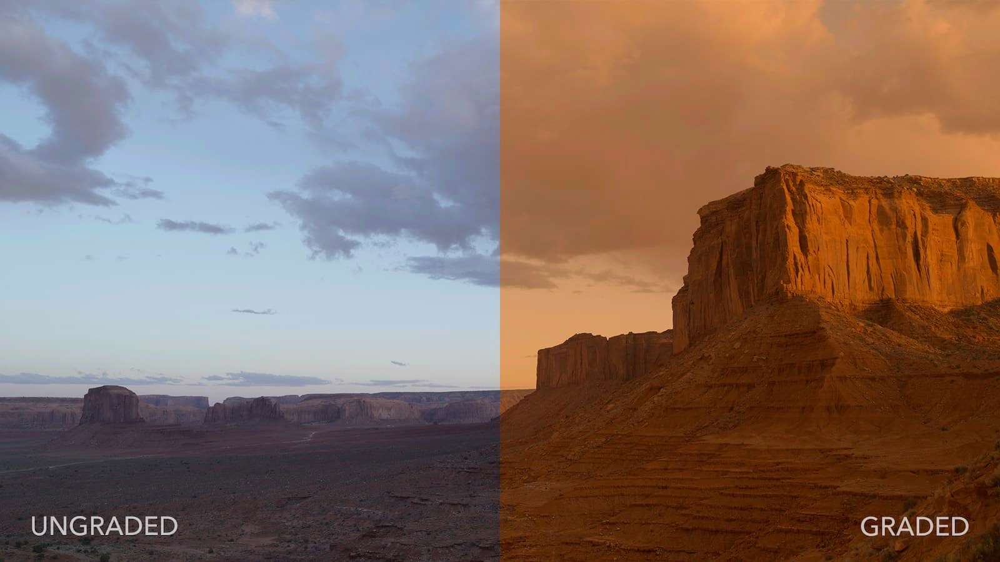

**Figure 8:** Avant/Après l’étalonnage

1. **L’image brute: un souffle de la réalité**

Dire que l’étalonnage c’est le réajustement des densités et des couleurs d’un film, ou l’équilibre entre les plans, serait exact, si notre approche de l’étalonnage n’est que technique. Hors l’étalonnage, est une discipline artistique. Nous sommes dans un monde 2.0, ou l’informatique, nous laisse penser que le simple fait d’acquérir un logiciel, nous permet de maitriser un art. Je possède Word, donc je sais écrire. J’ai la dernière version d’Abobe, donc je sais monter…

L’étalonnage vidéo, c’est l’action de corriger l’image afin de l’amener à un résultat attendu par le réalisateur audiovisuel. C’est peut-être ce que vous faites avec vos photos sur Instagram, vous appliquez un filtre, c’est déjà de étalonnage.

Nouas avons tendance au tournage à réaliser des images dans un style « flat », c’est-à-dire « plates ». Les images ont ainsi une plage plus large de corrections possibles en post-production. Ce sont des images ni trop claires ni trop sombres, sans contraste trop important.

Globalement l’étalonnage vidéo se traite en 2 phases:

Dans un premier temps, il s’agit d’un simple travail d’équilibrage de l’image, sans chercher à lui donner de style. Donc principalement, on équilibre le contraste, on trouve la bonne luminosité, on corrige une teinte trop présente dans l’image, on renforce la netteté, on fait en sorte que la colorimétrie de deux caméras sur une même interview matchent bien.

Dans un second temps, l’étalonnage vidéo consiste à donner un style à l’image en fonction de la direction artistique du film. En vulgarisant il s’agit d’appliquer des filtres afin d’arriver au résultat escompté. Une même image étalonnée différemment va traduire des émotions différentes.

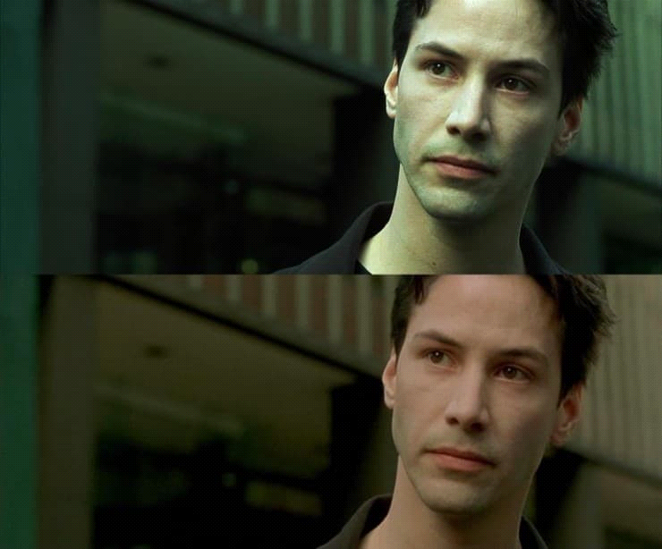

**Figure 9:** Avant/Après l’étalonnage

L’étalonnage vidéo est utilisé systématiquement sur les longs-métrages et les films publicitaires.

L’étalonnage vidéo nécessite de grandes connaissances techniques sur des logiciels assez ardus comme Da Vinci, Color, Baselight, mais il faut aussi un vrai œil artistique et beaucoup de références issues du cinéma et de la pub.

Le développement du format RAW, littéralement « BRUT» et qui est un format non compressé qui conserve l’intégralité des informations relatives à une image, permet désormais en post-production de travailler sur des plages d’exposition très étendues et peut quasiment permettre à l’étalonneur de transformer le jour en nuit et la nuit en jour.

Une salle d’étalonnage, à l’instar d’un studio pour le son, est souvent nécessaire pour obtenir les conditions neutres et optimales de travail quand nous faisons de l’étalonnage vidéo.

Nous pouvons dire ainsi que le logiciel est un outil comme les pinceaux du peintre… Et nous ne dessinons pas l’image, car c’est le travail du chef opérateur. Notre rôle est d’appliquer un vernis sur un film. Une couche de luminosité et de couleurs, qui a comme seul but, d’accentuer le coté émotionnel de l’image. Faire briller des paysages, désaturer un visage triste, ou adoucir des souvenirs. Notre travail est donc de renforcer celui du chef opérateur, pour donner aux spectateurs, un maximum de lisibilité et de plaisir visuel et émotionnel, dans la direction souhaité par la narration.

Un bon étalonneur serait alors, celui ou celle qui comprend l’idée de film, qui est à l’écoute des attentes du réalisateur et du chef opérateur. De l’image brute (Raw), il doit comprendre les attentions de lumière que l’image à capturer, pour mieux les révéler.

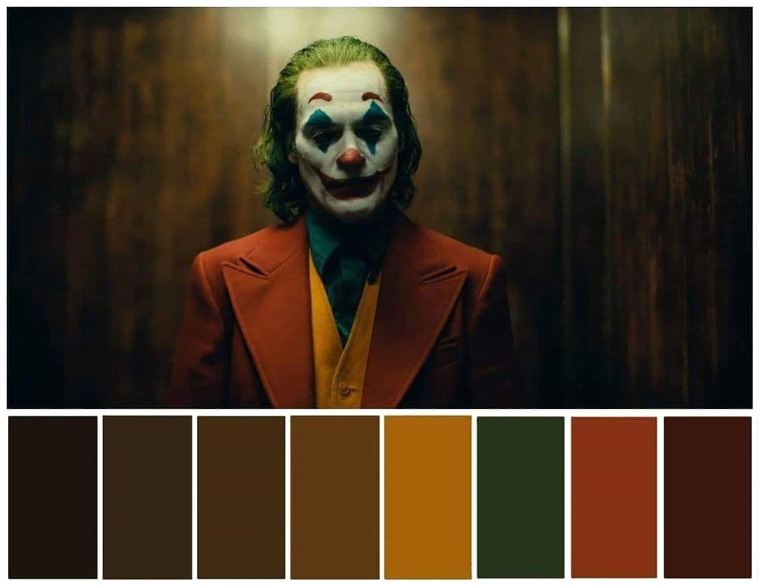

**Figure 9:** Tonalité des couleurs à l’étalonnage

1. **L’apport du D.O.P à l’étalonnage**

Pour un directeur de la photo, la poste-production est avant tout l’étalonnage, c’est à dire cette phase ultime sur l’image, ou il peut egaliser, ameliorer, unifier la couleur, redonner des intentions de lumière, voire retravailler certainnes parties de l’image en HD numerique, etc.

Cette touche finale est essentielle parce que c’est elle qui donne à la lumiere d’un film son aspect définitif. En partant du principe que chaque film est une oeuvre particulière, sa post-production suit cette logique.

* Premier cas: l’étalonnage film classique

Apres le montage, le mixage et la conformation du négatif, l’étalonnage se fait sur la copie de travail au cours d’une projection au laboratoire, avec l’étalonneur film, le directeur de la photo est parfois le réalisateur. Les intentions sont données après le travail d’étalonnage. La premiere copie (copie 0) est visionnée par les mêmes personnes, de manière à faire les rectifications nécessaires. Si la copie suivante présente encore des écarts et des imperfections, il faut encore modifier l’étalonnage, et ce, jusqu’à ce que l’image corresponde aux intentions définies.

* Deuxieme cas: l’étalonnage numérique et post-production

Un directeur de la photographie en accord avec le réalisateur (et la production), pour des raisons artistique, peut emettre le souhait en en demontrant la nécessité de faire un étalonnage HD numerique de tout le film. Ses possibilites permettent un travail sur l’image infiniment plus riche et subtil.

Dans ce cas la présence de directeur de photographie et impérative. C’est un travail plan par plan avec parfois la modification de certaines partie d’une image. Cela représente du temps. Ce mode d’étalonnage est à prevoir dès la préparation. En effet, le directeur de la photographie, selon la méthode de la post-production défini , peut avoir des actions différentes sur la lumiere en tournage.

En amont, des réunions sont nécessaires avec tous tes intervenants sur l'image de manière à ce que tous participent à la création d’une seule intention de lumière donnée par le directeur de la photographie. Celui-ci est donc accompagné tout au long d’un film d’une équipe: superviseur spéciaux, graphistes, coloristes. Il est donc nécessaire qu’une communauté de langage qui demande obligatoirement une certaine formation et connaissance des outils.

|  |  |
| --- | --- |
| Version B | Version A |
| Best light des plans montés en longueur clape arret camera  Conformaion définitive master  Étalonnage tape to tape Data. Imagerie electronique :  shooting du master  (HD, 2 K ou Béta num) sur pellicule 35 mm | Étlonnage sur négatif en longueur avec repères du digital cut.  Conformation définitive en HD ou 2 K (2000 points/2000 p).  (2 K specteur de Philips master).  Imagerie numérique :  shooting du master (HD 2 K. Béta num) wr pellicule 35 mm. |

**Tableau:** Tableau explicatif de l’étalonnage

L'opération qui consiste à transférer des images vidéo sur film s'appelle: Kinescoper. Cela consiste aussi à transposer ces images médiums à un autre. Il faut adapter les images de manière à obtenir en projection la même sensation qu’à la vision sur un moniteur vidéo.

Cette opération est délicate car une image vidéo est faite pour être vue en pleine lumière, au mieux en lumière tamisée tandis qu'une image film est faite pour être vue dans le noir. Un projecteur film a une dynamique lumineuse bien supérieure à celle d’un moniteur qui, de plus, a un très mauvais rendement dans tes basses lumières.

Lorsqu'on étalonne pour le kinescope, la première chose à faire est de modifier les conditions de vision, c’est-à-dire se mettre dans l'obscurité et régler te niveau de noir du moniteur. Pour ce faire, il faut aficher du noir (habituellement on obtient un gris plus ou moins lumineux), puis baisser te niveau de noir jusqu'à ce que le noir de l'image soit quasiment noir. Ces conditions de vision permettent de mieux appréhender te résultat final.

Il est important de respecter quelques règles:

- Ne pas couper tes noirs, ne pas saturer tes blancs

- Garder des détails dans les noirs

- Faire une image plus douce que ce que l'on désire car, en raison de la dynamique du projecteur, la vision en salle sera toujours plus contrastée.

1. **L’apport de l’étalonnage à l’image du XXIe siècle**

Gérard de Baptista pense que beaucoupplus maintenant à la post-production. Sur les tournages genre téléfilms. films publicitaires, où toute la post-production se fait en numérique, je suis ça de près. Je commence assez bien à connaître les différents outils. Je sais par exemple qu'il y a des choses que je ne fris plus au tournage parce que je sais que je pourrais les faire très bien en post-production: des changements de diaph, des changements de rapports de couleur.

Le plan commence en dominante bleue, il finit en dominante orange. Cest trop long de changer les gélatines, donc je ne le fais pas. En post-production ce problème 'arrange très bien.

Par contre pour un tong métrage, ta démarche est différente, car on est en post-production chimique.

**Jean-Pierre Aliphat**

Comme je tourne surtout des téléfilms, l'étalonnage final va se faire sur des machines électroniques où tes possibilités de réglage sont bien plus étendues qu’’avec un tirage positif film. Je ne perd pas de temps pour les changements de diaph sur le plateau. Je sais que je peux le faire plus tard à la post-production. Je ne vais pas au-delà d’un diaph. un diaph et demi. La vidéo n'aime pas le trop clair. Sur le toumage je ne suis pas obligé de faire la totalité du changement de diaph. Je peux laisser une petite marge. Avec vidéo je peux finir plus subtilement. Par contre. si je vais trop loin, je peux revenir en arrière avec la video. Mais il ne faut pas se piéger non plus. Si vraiment on est sous ex, on a du mat. La machine vidéo va remonter ça, mais il y aura du grain, l'image sera terne. Il faut rester dans les limites de la machine.

1. **L’apport de l’étalonnage à l’image du XXIe siècle**

L'étalonnage « traditionnel » a rapidement évolué, en passant par une phase de traitement « électronique » avec le négatif lu directement par la machine d'étalonnage, ou en passant le négatif par un outil appelé « télé- cinéma » qui enregistrait sur cassettes vidéo permettant un étalonnage (intermédiaire) par des outils vidéo et retranscrit ensuite sur film. Une deuxième phase de transition est l'acquisition des images photo chimiques par un scan de type « télé cinéma numérique » directement vers des fichiers numériques pouvant être traités par des outils numériques (donc informatiques) dédiés. Cette évolution est toujours utilisée à l'heure actuelle. Elle permet un traitement de la postproduction numérique en utilisant une base de tournage sur des supports argentiques (35 mm, 16mm).

Néanmoins, depuis plusieurs années, depuis la progression de la prise de vues numérique, la chaîne de production de film incluant des technologies photo chimique décline. Actuellement, il y a plusieurs « workflows » qui se dessinent pour la fabrication d'un film destiné à une exploitation en salles de cinéma.

Pour l'étalonneur, le travail s'est largement modifié et élargi. En fonction des chaînes de production mises en place, il peut intervenir avant le début du tournage, pour des essais de traitement en postproduction (rendus, problématiques etc.) Dans ce cas, il collabore avec le chef opérateur et son premier assistant (Technicien image numérique).

Lors de la phase de postproduction (parfois en parallèle au tournage), il peut faire un premier traitement des images, soit à leur sortie télécinéma, sortie en conversion de fichiers numériques bruts, pour étalonner les fichiers destinés au montage (« virtuel»). L'étalonnage s'effectue après le montage définitif du film. L'étalonneur se sert d'un poste d'étalonnage numérique dédié qui permet d'intervenir en temps réel sur un grand nombre de paramètres. L'étalonnage des primaires, densité, teintes s'effectue sur l'image complète, ou alors sur une partie restreinte de couleurs, ou alors des zones délimitées par l'étalonneur.

Outre l'étalonnage des espaces colorimétriques, il intervient également sur des paramètres plus esthétiques ou artistiques des images, comme la texture, le « grain », les contours etc. Ces interventions renforcent la dimension plus créative de ce travail.

**Deuxième Partie**

**X : l’expérience du “Flat” étalonné**

1. **Méthodologie d’approche**
2. **THEME**

GUERRE

1. **Référence**

The book of eli (teinte et étalonnage)

MAD MAX (costume)

Kurosawa Le Tunnel

**3- Note d’intentions**

La lumière est tares essentiel pour nous les humains, elle représente la naissance, la vie , l’espoir

C’est pour ca dans ce film, elle joue un rôle crucial.

Notre soldat essaie toujours d’affranchir la ligne

1. **Méthodologie d’aboutissement**
2. **Synopsis**

Un soldat blessé dans un tunnel, il veut échapper de l’ennemi.

Traduction anglais

A hurt soldier in a tunnel, want to escape from the enemy.

1. **Scénario**

**Séquence 1: int/jour (tunnel )**

**X** est un combattant blessé par une balle dans sa jambe gauche, il rampe le long du tunnel,

Le visage sale, **X** s’arrête et regarde au bout du tunnel. Il déchire un morceau de tissu de son pull et l’attache à sa jambe .Il reprend à ramper petit à petit

**X** entend le retentissement des balles , il se retourne et regarde trois personnes qu’ils ont été tués sur le coup .

**X** reprend à ramper .

Il écoute un bruit de pieds approchant de lui … il essaye de lever et accélérer …. Les pieds accélèrent aussi, jusqu’à ce qu’ils soient cote à cote.

Il se lève et se retourne. Il trouve son ennemi. Il pointe son arme et abat la jambe droite de **X**

**X** crie

Un coup de balle abat **Y**.

**X** se retourne et voit son ami **X’** au début du tunnel. Ce dernier fait un signe de la tête pour partir.

Une balle traverse la tête de **X’**, et l’abat.

**X** essaye de rampe dans le tunnel, il saigne …le sang trace le long du tunnel

X pose son visage par terre, il respire vite haletant et regard cadavres sont laissées de cote et sur les mures Ilya des traces di sang .Ilya un tague **X**.

Il attrape sa jambe et la regarde, alors que le sang continue de couler.

Il tourne sa tête et regarde la distance parcourue .Il entend le retentissement des balles .Il continue de ramper jusqu’il à la fin du tunnel.

Il tend la main vers le coté lumineux.

Il se retrouve et trouve des pieds à coté de lui, il relève sa tête et trouve une arme pointée vers sa tête .la balle sort et le tue . Son sang départagé entre sa main et le coté lumineux

Y’ debout à coté de X et met son arme devant lui.

X est mort.

1. **Découpage technique**

|  |  |  |  |  |
| --- | --- | --- | --- | --- |
| **Plan** | **Mise en scènes** | **Valeur de plan** | **Mouvement de camera** | **Bruit/ambiance** |
| 1 | Noir |  |  | -respiration de X  - balles  -musique |
| 2 | **X** est blessé par une balle dans sa jambe gauche, | GP jusqu’à demi ensemble | Trav arrière | - balles  -musique  -respiration de X |
| 3 | Le visage sale, **X** souffre | GP  Legerement plongée | fixe | - balles  -musique  -respiration /souffrance de X |
| 4 | **X** regarde au bout du tunnel. | Demi-ensemble  subjective | Camera porté | -respiration de X  - balles  -musique |
| 5 | **X** prend un morceau de tissu de son pull et l’attache à sa jambe | GP | fixe | -respiration de X  - balles  -musique  -pas |
| 6 | **X** reprend à ramper petit à petit | Demi-ensemble | fixe | --rampe  - balles  -musique |
| 7 | **X** entend le retentissement des balles  , il se retourne | PRP | fixe | - balles  -musique |
| 8 | trois personnes qu’ils ont été tués sur le coup. | Demi-ensemble | fixe | - balles  -musique |
| 9 | **X** reprend à ramper | PRP | fixe | -rampe  - balles  -musique |
| 10 | **X** écoute un bruit de pieds approchant de lui | PRT | Fixe | -rampe  - balles  -musique  -pas |
| 11 | **X** essaye de lever et d’accélérer | PM | Camera portée | -rampe  - balles  -musique |
| 12 | Les pas accélèrent | Insert pieds | trav | -rampe  - balles  -musique  -pas |
| 13 | **X** essaye d’accélérer et ramper plus rapidement | PRT | Camera porté | -rampe  - balles  -musique |
| 14 | **X** s’arréte et retourne. | PM |  | - balles  -musique |
| 15 | pointe son arme et abat la jambe droite de **X.** il attrape sa jambe | Demi-ensemble | Fixe | - balles  -musique  -crie |
| 16 | **X** crie | GP | fixe | - balles  -musique  -cri |
| 17 | **Y** tombe par terre **X’** fait un signe de la tête pour partir.  Une balle traverse la tête de **X’**, et l’abat |  | Camera porté | - balles  -musique |
| 18 | **X** essaye de rampe dans le tunnel, il saigne | Demi-ensemble  plongée | fixe | -rampe  - balles  -musique |
| 19 | X pose son visage  par terre, il respire vite haletant | GP | fixe | -respiration de X  - balles  -musique |
| 20 | **X** regard cadavres sont laissées de cote et sur les mures Ilya des traces de sang .Ilya un tague **X**. | PM jusqu'à GP  subjective | Caméra porté | -respiration de X  - balles  -musique |
| 21 | **X** continue de ramper jusqu’il à la fin du tunnel. | Demi-ensemble  (god view) | fixe | -rampe  - balles  -musique |
| 22 | Il tend la main vers le coté lumineux. | Insert main | fixe | -rampe  - balles  -musique |
| 23 | Il se retrouve et trouve des pieds à coté de lui, il relève sa tête  Y’ debout à coté de X et met son arme devant lui. | GP | Camera porté  Pano vers le haut | -rampe  - balles  -musique |
| 24 | arme pointée vers sa tête .la balle sort et le tue. | insert | Fixe | -rampe  - balles  -musique |
| 25 | Son sang départagé entre sa main et le coté lumineux | Insert  Plongée | fixe | -rampe  - balles  -musique |
| 26 | X est mort. | Demi-ensemble (god view) | Fixe | -rampe  - balles  -musique |

1. **Dépouillement**

|  |  |  |  |
| --- | --- | --- | --- |
| **Décor:**  tunnel | **INT/EXT:**  INT | | **N° de Séquences:**  1 |
| **Lieu de tournage:**  Collège militaire | **Effet:**  Jour | |  |
| **Rôles**  **X** | | **Silhouettes** | | | |
| **Figuration :**  Homme1  Homme2  Homme3  Y  X’  Y’ | | **Véhicules:** | | | |
| **Décoration:** | | **Accessoires:**   * lampe à pétrole * bible * cahier * plume * encrier | | | |
| **animaux :** | | **Armes :** 5 pistolets | | | |
| **Costumes:**  X :pull maron , pantalon multi poches jaune ,caterpillar jaune  Y : pull noir, pantalon noir , caterpillar noir | | **Maquillage:**  - sang | | | **Coiffure:** |
| **Image / Machinerie:**   * camera -slider * trépieds -groupe electro * kinoflue * led * gelatine | | **Son :**  -zoom  perche | | | **Mise en scène :** |

Réalisateur : Mohamed Bechir Nadhir Chahtour FILM : **X**

Assistante réalisateur :Insaf Achour

*Horaire :7H à 17H*

Pause déjeuner : 12H-13H

***FEUILLE DE SERVICE DU22/03/2020***

L'équipe à rendez-vous à cité naser à 7H , prés à tourner 8H

Merci.

|  |  |  |  |  |
| --- | --- | --- | --- | --- |
| **PLAN** | **EFFET** | **DECOR** | **ROLES** | **Résumé** |
| 1 | INT/JOUR | TUNNEL | X | **X** est blessé par une balle dans sa jambe gauche, |
| 2 | - | - | X | Le visage sale, **X** souffre |
| 3 | - | - | - | **X** regarde au bout du tunnel. |
| 4 | - | - | X | **X** prend un morceau de tissu de son pull et l’attache à sa jambe |
| 5 | - | - | - | **X** reprend à ramper petit à petit |
| 6 | - | - | X | **X** entend le retentissement des balles  , il se retourne |
| 7 | - | - | X | trois personnes qu’ils ont été tués sur le coup. |
| 8 | - | - |  | **X** reprend à ramper |
| 9 | - | - | X | **X** écoute un bruit de pieds approchant de lui |
| 10 | - | - | Y | **X** essaye de lever et d’accélérer |
| 11 | - | - | X | Les pas accélèrent |
| 12 | - | - | Y | **X** essaye d’accélérer et ramper plus rapidement |
| 13 | - | - | X | **X** s’arréte et retourne. |
| 14 | - | - | X | pointe son arme et abat la jambe droite de **X.** il attrape sa jambe |
| 15 | - | - | X | **X** crie |
| 16 | - | - | Y | **Y** tombe par terre **X’** fait un signe de la tête pour partir.  Une balle traverse la tête de **X’**, et l’abat |
| 17 | - | - | X’ | **X** est blessé par une balle dans sa jambe gauche, |
| 18 | - | - | X’ | Le visage sale, **X** souffre |

|  |  |  |  |
| --- | --- | --- | --- |
|  | **Objet** | **Responsable** | **Heure d'arriée** |
| **Accessoires** | 3 pistolet | SAWSEN SAIDANI | 7H |
|  |  |  |  |
| **Matériel** | Matériels caméra :  Camera  Kit optique  2 réflecteurs  2LED  Trépied  Traveling  Matériels son :  2HF  Perche  Zoom H6 | mohamed bechir nadhir chahtour | 7H |

|  |  |  |  |
| --- | --- | --- | --- |
| **Acteurs** | | | |
| **Nom Prénom** | **Rôles** | **séquence** | **Sur place** |
| Salah Medfai | X | 1 | 7H |
| Housem ben ali | Y | 1 | 7H |
| Chiheb dridi | X’ | 1 | 7H |
| Ousema ben dahmen | Y’ | 1 | 7H |

|  |  |  |
| --- | --- | --- |
| EQUIPE ET CONTACTS | | |
| **Nom Prénom** | **Poste** | **Sur place** |
| mohamed bechir nadhir chahtour | Rea | 7H |
| INSSAF ACHOUR | 1erassistant | 7H |
| SAWSEN SAIDANI | Scripte | 7H |
|  | Maquilleuse | 7H |
| mohamed bechir nadhir chahtour | Chef opérateur | 7H |
| ABDALLAH BENNOUR | Assistant caméra | 7H |
| AZIZ HKIMI | Ingénieur du son | 7H |
| amadou | perchman | 7H |

Réalisateur : Mohamed Bechir Nadhir Chahtour FILM : **X**

Assistante réalisateur :Insaf achour

*Horaire :7H à 17H*

Pause dejeuner : 12H-13H

***FEUILLE DE SERVICE DU23/03/2020***

L'équipe à rendez-vous à cité naser à 7H , prés à tourner 8H

Merci.

|  |  |  |  |  |
| --- | --- | --- | --- | --- |
| **PLAN** | **EFFET** | **DECOR** | **ROLES** | **Résumé** |
| 19 | - | - | X | **X** essaye de rampe dans le tunnel, il saigne |
| 20 | - | - | X | X pose son visage  par terre, il respire vite haletant |
| 21 | - | - | X | **X** regard cadavres sont laissées de cote et sur les mures Ilya des traces de sang .Ilya un tague **X**. |
| 22 | - | - | X | **X** continue de ramper jusqu’il à la fin du tunnel. |
| 23 | - | - | - | Il tend la main vers le coté lumineux. |
| 24 |  |  | X | Il se retrouve et trouve des pieds à coté de lui, il relève sa tête  Y’ debout à coté de X et met son arme devant lui. |
| 25 | - | - | X | arme pointée vers sa tête .la balle sort et le tue. |
| 26 | - | - | X | Son sang départagé entre sa main et le coté lumineux |
| 27 | - | - | - | X est mort. |

|  |  |  |  |
| --- | --- | --- | --- |
|  | **Objet** | **Responsable** | **Heure d'arriée** |
| **Accessoires** | 3 pistolet | SAWSEN SAIDANI | 7H |
|  |  |  |  |
| **Matériel** | Matériels caméra :  Camera  Kit optique  2 réflecteurs  2LED  Trépied  Traveling  Matériels son :  2HF  Perche  Zoom H6 | mohamed bechir nadhir chahtour | 7H |

|  |  |  |  |
| --- | --- | --- | --- |
| **Acteurs** | | | |
| **Nom Prénom** | **Rôles** | **séquence** | **Sur place** |
| Salah Medfai | X | 1 | 7H |
| Housem ben ali | Y | 1 | 7H |
| Chiheb dridi | X’ | 1 | 7H |
| Ousema ben dahmen | Y’ | 1 | 7H |

|  |  |  |
| --- | --- | --- |
| EQUIPE ET CONTACTS | | |
| **Nom Prénom** | **Poste** | **Sur place** |
| mohamed bechir nadhir chahtour | Rea | 7H |
| INSSAF ACHOUR | 1erassistant | 7H |
| SAWSEN SAIDANI | Scripte | 7H |
|  | Maquilleuse | 7H |
| mohamed bechir nadhir chahtour | Chef opérateur | 7H |
| ABDALLAH BENNOUR | Assistant caméra | 7H |
| AZIZ HKIMI | Ingénieur du son | 7H |
| amadou | perchman | 7H |



**Conclusion**

La couleur est si importante parce que, comme l'éclairage, elle affecte l'humeur et la sensation d'une pièce, et donc la façon dont nous interprétons l'image finale. Cela est tout aussi vrai pour une image fixe que pour une image en mouvement. Souvent, une image «Flat» qui sort de l'appareil photo semble sans vie - mais c'est l'intention.

Pourquoi voulons-nous commencer avec une image sans vie? Nous voulons passer du temps à vraiment pouvoir affecter un aspect particulier en post-production, où nous avons des outils dédiés (matériel et logiciel) qui nous permettent de faire beaucoup plus.

**Bibliographie**

**Anne-Marie Rocheblave**, La notion de rôle

**Hayward Susan**, 2006. Cinema Studies: The Key Concepts

**McKernan Brian**, 2005. Digital cinema: The Revolution in Cinematography, Postproduction, and Distribution

**Shaw Kevin**, History of Color Correction, International Colorist Academy

**Swartz, Charles S**., ed., 2005. Understanding Digital Cinema

**Vincent Pinel**, Techniques du cinéma - 2015

**Willis Holly**, 2005. New Digital Cinema: Reinventing the Moving Image.

**Wheeler Paul**, 2005. Practical Cinematography

**Webographie**

**Blackmagic Design**, Blackmagic Design: DaVinci Resolve, <http://www.blackmagicdesign.com/products/davinciresolve>

1. SONTAG Susan, *On Photography*, 2008, p.39.
2. COUCHOT Edmond, HILLAIRE Norbert, L’art numérique. Comment le numérique vient au monde de l’art, Champs arts, 1998, p. 98.
3. Idem., p. 137.
4. ROY André, Dictionnaire général du cinéma, du cinématographe à internet, FIDES, 2007, p. 46.